**Laboratorio 1 Semana 4**

**Tema:** Integración de HTML5, CSS3, JavaScript, JQuery y Ajax a través de ejercicios prácticos.

**Objetivos**

1. Profundizar en el uso de las tecnologías del lado del cliente y cómo estas se integran.

**Requisitos**

1. Tener instalado un IDE ligero como Brackets o VS Code.
2. Descargar la última versión de la biblioteca jquery y tener los navegadores Chrome y Mozilla lo más actualizados posible.
3. Se recomienda usar la biblioteca de estilos Bootstrap para mejorar la visualización de los componentes en la página, así como hacer más flexible la estructura de la misma.

**Desarrollo**

1. Para un sistema web se debe crear una página simple de autenticación. Esta debe mostrar los componentes para introducir el nombre de usuario y la contraseña centrados en la página. Igualmente debe contener un botón para enviar los datos recién introducidos y comprobar su validez. Para cumplimentar esto se pide lo siguiente:

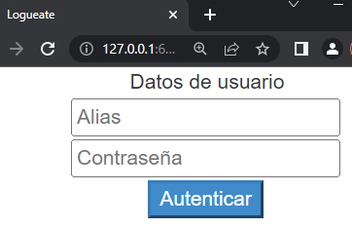

1. Crear un fichero HTML que contenga los elementos requeridos (guiarse por la imagen a la derecha), e incluir en este los ficheros correspondientes a la biblioteca JQuery (*jquery-x-y-z.js / jquery-x-y-z-min.js*) y a los estilos predefinidos por Bootstrap (*bootstrap.css / bootstrap-min.css*), aunque este último es opcional, aunque muy recomendado. Recordar el atributo “placeholder”.
2. Para que los elementos salgan centrados en la interfaz, se debe crear en un nuevo fichero CSS (no olvidar enlazarlo al HTML) una clase que, al asignársele a los componentes, estos se centren automáticamente en la página. Tomar en cuenta que los componentes deberían estar dentro de un formulario y es usual que se dispongan usando un elemento *table* dentro del mismo.
3. Como parte de la validación de los datos a introducir, debe agregarse a cada componente de entrada de texto un elemento a su derecha que de quedar vacío el campo correspondiente, tome los valores y colores que se observan en la imagen. Igualmente, el propio componente de entrada debe mostrarse con el borde rojo si está vacío al enviarse el formulario. Este inciso debe resolverse a través de los eventos y usando funciones propias de JQuery.

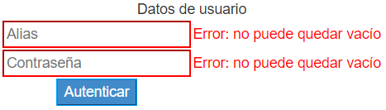

1. Debe crearse un fichero JS que contenga un arreglo definido con nombres de usuario y una función que, dado un nombre introducido, permita saber si este se encuentra incluido o no en el arreglo. Puede usarse tanto un ciclo o la función nativa *indexOf()*. Ahora bien, para incluir el código de este fichero JS recién creado, debe hacerse dinámicamente usando la función *getScript()* propia de JQuery, o sea, no puede incluirse manualmente dentro del HTML a través la etiqueta *script*.
2. Finalmente, para enviarse los datos introducidos en el formulario, debe usarse funciones y eventos de JQuery para obtener los datos, procesarlos, validarlos y mostrar un mensaje de acuerdo al resultado de la validación. En las imágenes se muestran ambos escenarios de resultados posibles: al fallar debe hacerse algo parecido al inciso c, mientras que solo se debe mostrar una alerta si el usuario existe en el arreglo.

